**Trabalho de Gamificação**

**Lost of oasis**

**Tipos de Regras:**

* **Regras exógenas (**Representam constrangimentos implícitos na manipulação que ocorre durante a atividade, e exprimem o que é permitido e o que é proibido.): XXXXXXXXXXXXXXXXXXXXXXXX
* **Regras endógena** (Representam constrangimentos definidos por quem regula a atividade, assim como os estados relevantes e objetivos pessoais dos jogadores): XXXXXXXXXXXXXXXXXXXXXXXXXXXXX

**Espaço de Jogar:**

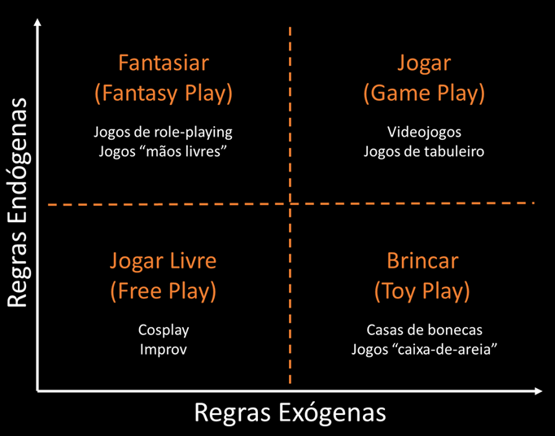

* **PVE**

**Tema, Ficção do Jogo e Experiência do jogador:**

* **Tema:** Vingança / sobrevivência.
* **Tópico:** Desertos
* **Sujeito:** Um guerreiro chamado Farid al-Arenas - Único das Areias (“Farid” significa “único”, “sem igual”).
* **Conceito:** Um jogo de ação e sobrevivência onde um guerreiro do deserto vai vingar-se de xxxxxxxxxxxxxxxxxxxxxxxxx.
* **Experiência do jogador:** Experiência solitária (Single player)

**Perfil do Jogador:**

* **Motivação:** Sentir desafiado por derrotar inimigos.
* **Capacidades:** Boa capacidade de gestão de stress.
* **Conhecimento:** Alta capacidade de experiência em jogos de plataforma / Alta experiência de gestão de stress.
* **Contexto:** Jogar sozinho.

**Modelo de Bartle:**

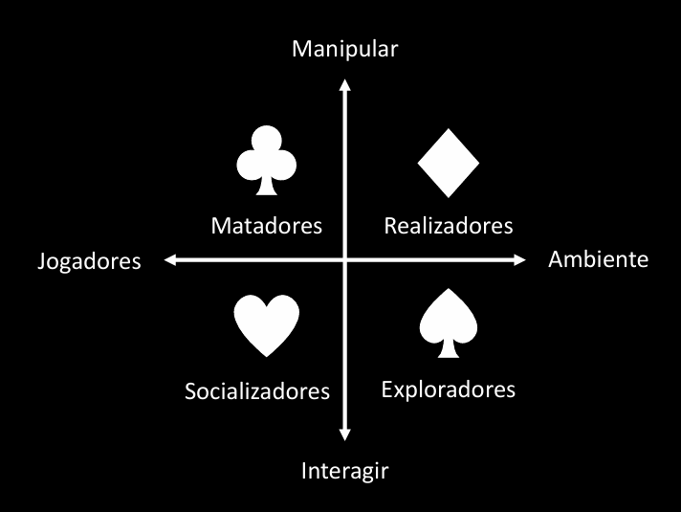

**Modelo DGD1 C&H:**

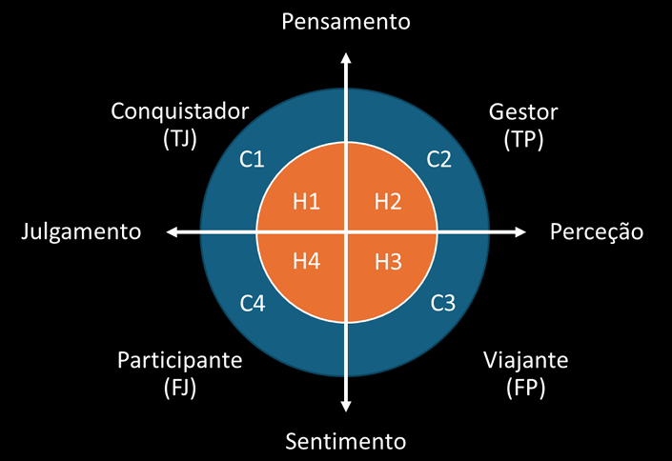

**Modelo Brainhex:**

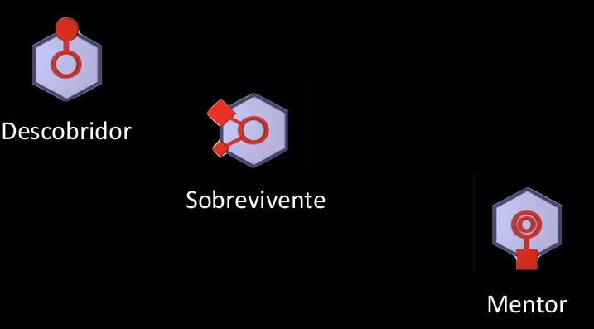

**(Ver melhor)**

**Fases do Progresso: (depois de fazer o jogo)**

* **Expectativa -** O que o jogador espera que aconteça:
* **Interpretação -** Como o jogador compreende a situação apresentada:
* **Resolução -** O que o jogador faz para reagir, resolver ou avançar:

**Fases da Experiência:**

* **Seleção**
* **Assunção**
* **Abstração**
* **Estratégia**
* **Redução**

**Círculo Mágico:** Deserto, onde os personagens interagem sem palavras

**IDEIAS PARA O JOGO:**

* Meter um animal atrás do personagem principal